ΟỬ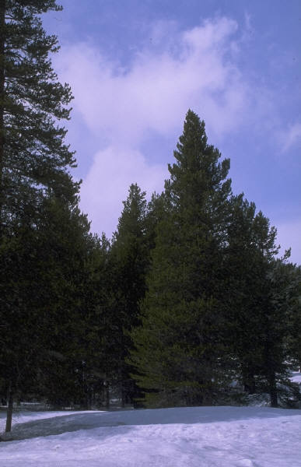µα
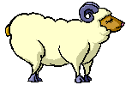ει
Χ

SOLUTIO: Οủδέν δράμα οί̉σει χάρμα
(Nessun dramma apporterà gioia)

TEXTA: LUCIA MATTERA
ELABORATIO GRAPHICA: EMILIANGELA D’ALESSIO

 |  | 

